기존 완성된 색깔 분석 어플에 pwm 하드웨

제어 추가 2018- 05-01 홍준혁

Object.

1-1.기존에 완성되었던 어플이 odroid에서 정상적으로 실행되지 않아 이 문제점을 해결하도록 한다.

1-2.기존 불완전했던 pwm 기능을 수정하고 1-1에서 완성된 어플에 추가시켜 정상적으로 기능하도록 한다.

완성코드 >> <https://github.com/hongjunhyeok/Android/blob/graphic/project.zip>

참고코드 >> <https://github.com/hongjunhyeok/Android/blob/graphic/cameracapture.zip>

참고 문헌1 >> <https://wiki.odroid.com/odroid-c2/application_note/gpio/pwm>

참고 문헌2 >> [https://forum.odroid.com/viewtopic.php?f=141&t=25563#p177696](https://forum.odroid.com/viewtopic.php?f=141&t=25563)

capturecamera 어플같은 경우엔 안드로이드 기반이나 odroid에선 정상적으로 작동하지 않음.

그 이유를 살펴보고 원인을 찾아 개선하도록 한다.

pwm 기능도 light에선 정상적으로 작동하나 motor제어에선 이상을 보임. system적으로 관찰하여 무엇이 잘못되었는지 파악한 후 개선한다.

그 후 제대로 작동하는 것을 확인하면 합치는 과정을 통해 오류가 발생하지 않도록 한다.

Experiment 1.

* odroid에서 안되는 이유.

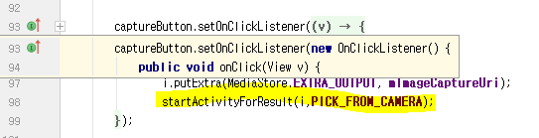

인텐트로 카메라를 불러와 캡쳐하려는 내용의 코드이다. 스마트폰에서는 정상적으로 작동하나 odroid에서 안되는 이유를 logcat으로 분석한 결과



즉 odroid는 내장카메라가 아닌 외부 usb카메라를 사용하기 때문에 id를 intent에서 바로 찾을 수 없다.

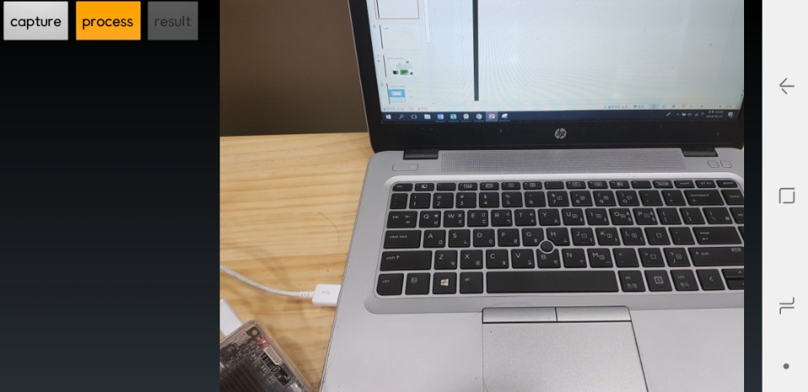

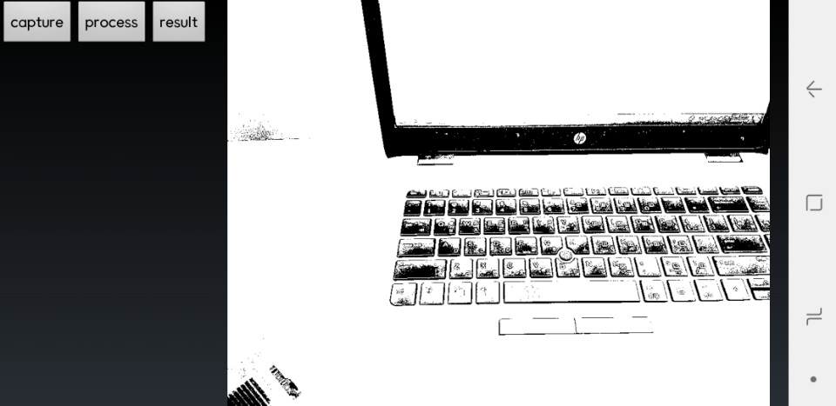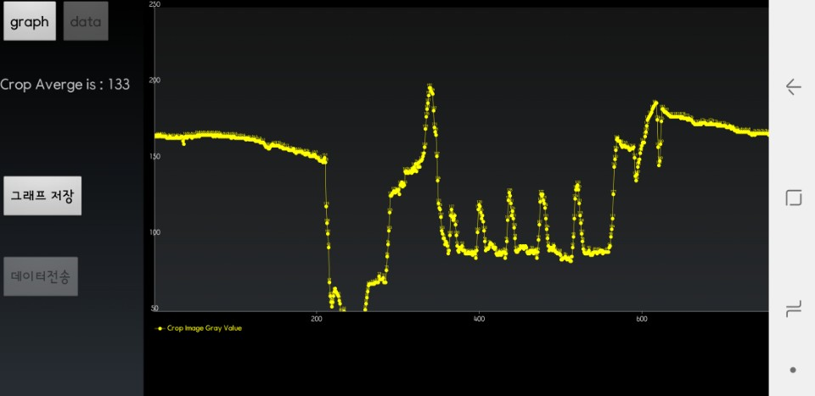



스마트폰에선 정상적인 기능을 보인다.

해결방안.

odroid에선 카메라의 id만 못찾는 것이지 다른 방법으로 camera를 작동시킬 수 있으므로 기존에 사용하고 있던 openCV tool을 통해 실시간으로 영상을 보여주는 것에서 한 프레임을 캡쳐해 저장하는 방식으로 해결했다.

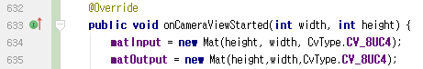

주의해야 할 점은 frame을 따올경우 기본적인 default값이 RGB값이 아니라 RBG 값이므로 푸르스름하게 나오는 문제가발생한다. 그리하여 색을 변환하는 함수를 통해 정상적인 색이 나오도록 해야한다. >>

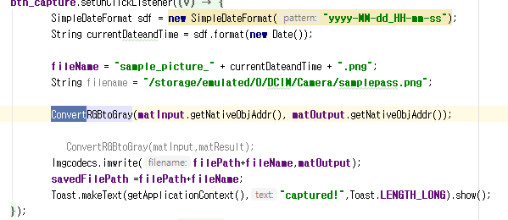

3-2 Experiment   
pwm를 통한 모터제어

기존의 코드를 사용하면 light를 통해 pwm이 잘 작동하는 것을 확인 할 수 있었다. 그러나 모터제어와 같은 경우

코드를 그대로 사용하면 정상적으로 작동하지 않는 문제점이 발견되어 이를 수정하고자 한다.

여기서 해결할 문제는 모터가 일방적으로 나오기만 하며, 들어가지 않는다는 점이며 각각의 system을 분석하여 motor 구동을 확인하도록 한다.

odroid에서 pwm을 구동시키기 위해선 리눅스 내부에 있는 라이브러리를 통해 활성화시켜야 한다.

라이브러리는 /system/lib/modules 에 있으며,

pwm 구동을 위해선 두가지 모듈 – pwm-meson과 pwm-ctrl이 필요하다. 아래모듈을 실행시키는 명령어와, 해당 sourc이다.

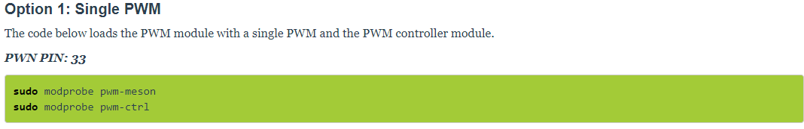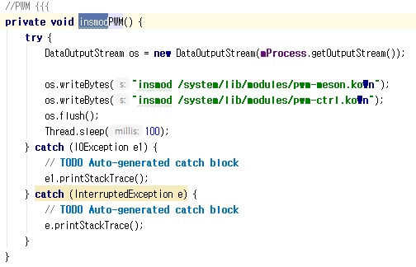

odroid에서의 pwm 구동방식

모듈을 실행시키면 pwm제어에 필요한 파일들이 생성된다.

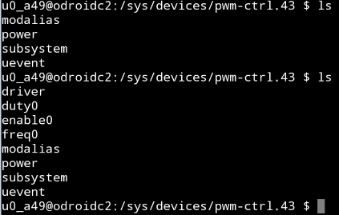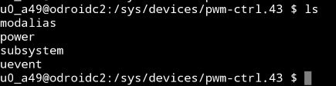

이러한 파일을 코드에서 제어시키면 pwm이 구동이 된다. 모두 처리하였으면 rmmod를 통해 라이브러리를 초기화시켜주어야 한다.(참조문헌 1 참고)

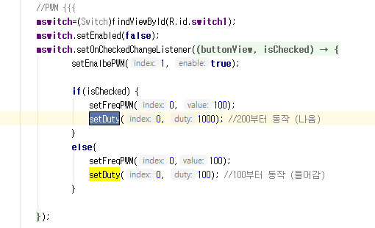

문제점 – 모터제어불능.  
해결방안 – data 비교후 f, duty의 값 조정.

그렇다면 구동방식을 파악하였으니 문제점이 무엇인지 생각해 볼 수 있다.

데이터의 값을 수시로 바꿔주면서 바라본 결과 duty와 frequency에 따라서 모터구동이 달라지는 것을 확인 할 수 있었다.

기존 sample code에서는 frequency를 10kHz로 default 설정이 되어있었으나 이를 단계적으로

축소해본 결과 100Hz ~ 1kHz에서 모터가 작동하는 것을 확인 할 수 있었다. 또한 이 frequency에 따라 duty도 달라져야 한다. 모터가 들어가기 위해선 duty가 0이아닌, 100hz 기준

100~200 사이의 값에 위치해야 하는 것을 실험으로 확인 할 수있었다.

4. Result

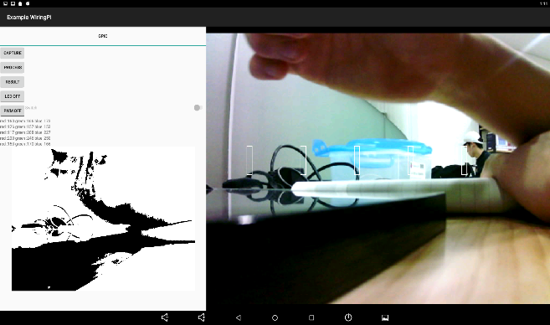

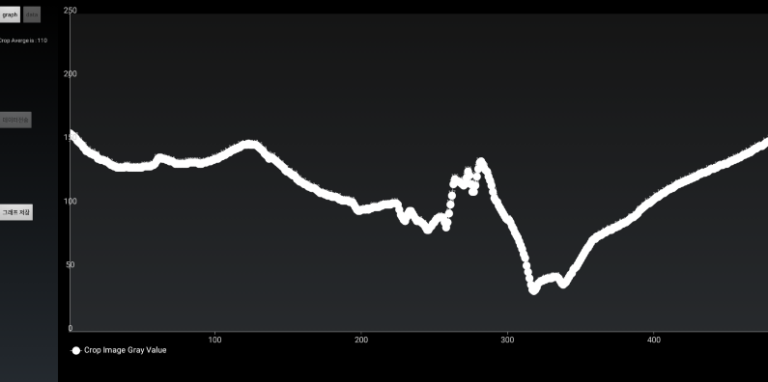

2018-04-23 2012742027 홍준혁.

이클립스에서 개발된 프로젝트 안드로이드로 변환하기.

기존의 opencv카메라 어플에서 데이터를 뽑아낸 뒤 이를 처리할 소스를 기존 이클립스에서 가져와야 한다. 이를 위해 안드로이드에서 원활하게 작동시키기 위하여 실시하였다.

1. **안드로이드 스튜디오(Android Studio)를 실행한다.**

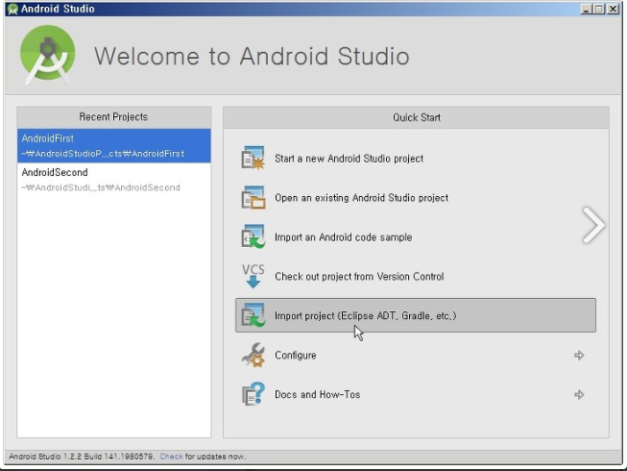

**2. 이클립스 프로젝트를 안드로이드 스튜디오로 불러오기 위해 시작화면에서 Import project(Eclipse ADT, Gradle, etc.)를 선택한다.**

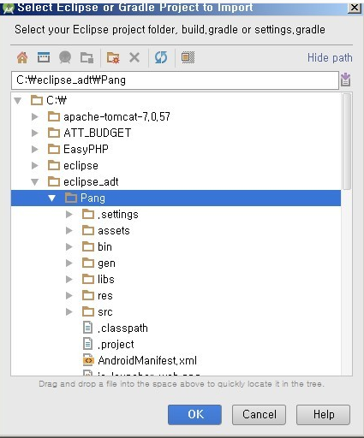

**3.이클립스 ADT에서 제작한 안드로이드 프로젝트 폴더를 선택하고 OK버튼을 누른다.**

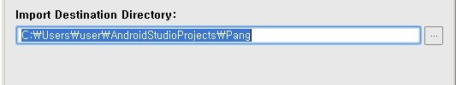

4. 안드로이드 스튜디오로 변경된 프로젝트 저장 위치를 선택한다.

5. import 옵션은 기본으로 설정한뒤 finish버튼을 누른다.

버전이 다른경우에 에러가 발생하기도 하는데 이때 버전을 맞추거나 새로 다운로드하여 설정에 맞춰준다.

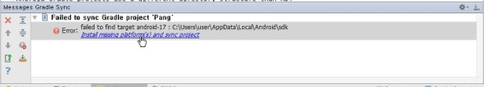

그후 gradle을 동기화 시켜 오류를 해결시키도록한다.

자료 출처 : <http://withcoding.com/54>

데이터베이스 기능 추가를 위한 php 작성및 데이터베이스 생성 1..

2018- 05-07 홍준혁.

지금까지 개발된 어플은 카메라로 데이터를 수집한뒤 저장하는 것까지였다. 이를 데이터베이스에 올리고자, 기본적인 작동원리를 알아보고 실습해보고자한다.

처음으로 해야할 것은 데이터베이스 작성이다.

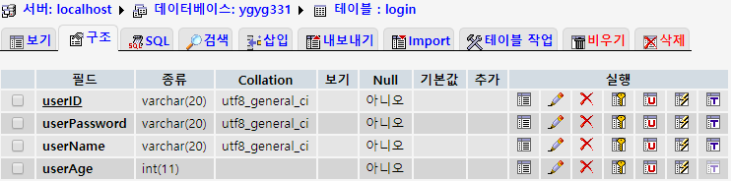

데이터 베이스 작성을 위해 기초적인 문법을 구사해야하며 시간을 투자해야한다..

위 데이터베이스 형식을 이용해 회원가입/ 로그인으로 데이터베이스를 활용해보도록 하겠다.

안드로이드는 기본적으로 직접적인 데이터베이스와의 연동을 막고있다. 그이유로는 보안상 취약해지기 때문에 php를 이용해야된다는 점인데 이를 위해 php언어를 습득해야한다는 불편한 점이 있다.

즉 안드로이드와 php php와 데이터베이스로 징검다리 역할을 해주어야 하는데 이번엔 php에 관해서 서술하도록 하겠다.

로그인을 위한 php 소스코드는

<https://github.com/hongjunhyeok/Android/tree/graphic/DBconnect>

에서 확인 할 수 있다.

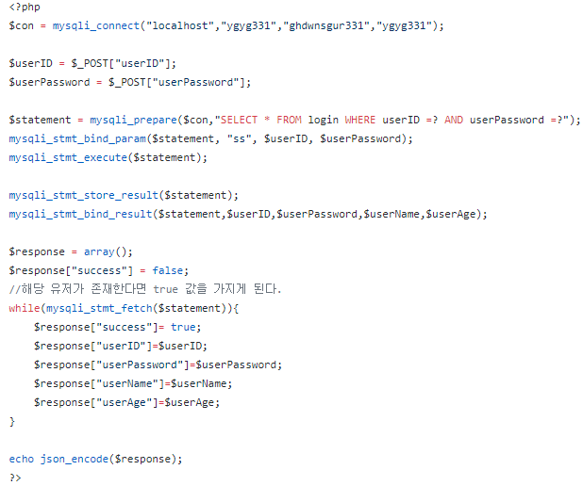

Php로 database에 접속하기위한 주소와 아이디 비밀번호와 데이터베이스명을 입력하며 데이터베이스에 진입한 경우, 어떤 작업을 수행할 것인지 코드로 작성되어있다.

데이터베이스 연동을 위한 php 작성및 데이터베이스 생성 2.

2018-05-10 2012742027 홍준혁

Login기능을 할 수 있는 php 코드를 작성하였으므로, php와 안드로이드가 연결 될 수 있도록 하는 코드를 작성해보겠다.

안드로이드에서 php에 접속할 수 있게 URL을 설정해준뒤 무엇을 받을것인지 확인을 하는 작업을 하도록 한다.

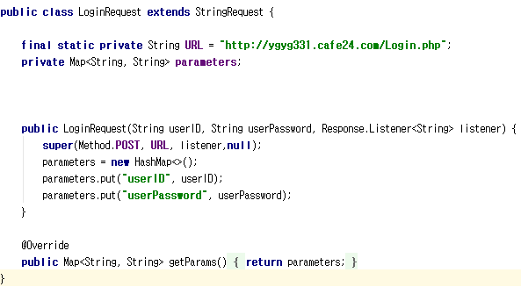

여기서 내가 관심있는 것은 관리자의 ID와 PW이므로 두개를 받도록한다. 자료구조로는 HashMap을 사용할 것이며 두개의 string으로 이루어져있다.

그 후 loginActivity에서 ID와 PW를 입력받은 뒤, 맞으면 Main으로 넘어가고 틀리면 새로 입력받도록 한다.

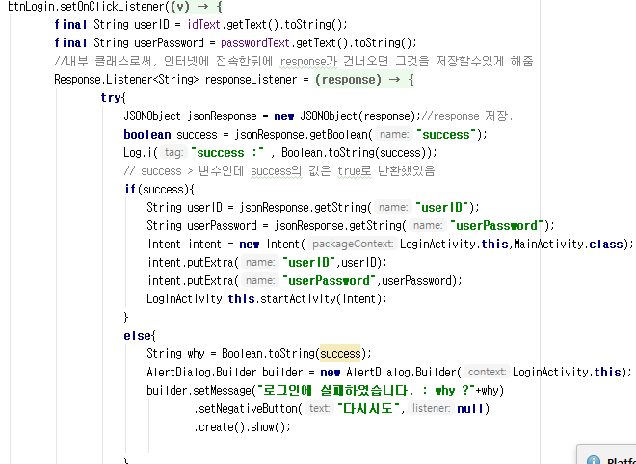

전체적인 코드는 위와 같으며

위와 맞게 activity를 설정해주도록 한다.

Result.

화면은 아래와 같으며, 아이디와 PW가 없으면 등록할 수 있도록 기능구현을 할 예정이다.

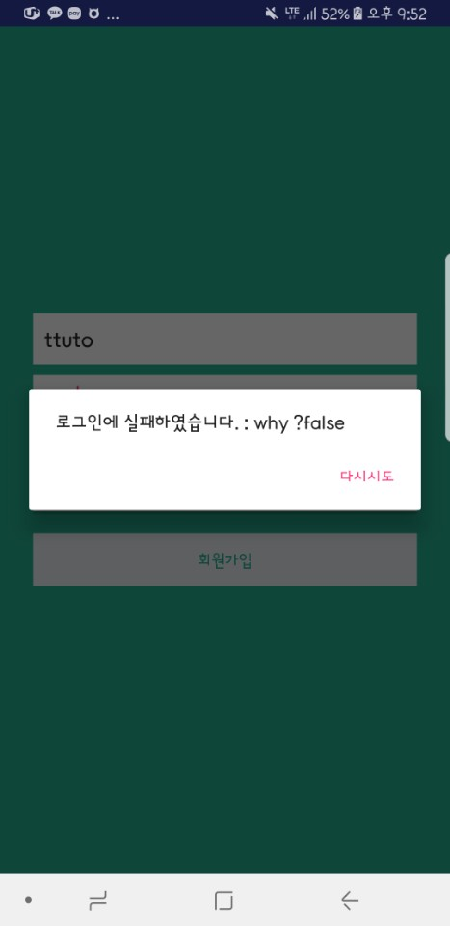

데이터베이스 연동을 위한 php 작성및 데이터베이스 생성 3.

2018-05-12 2012742027 홍준혁

이번엔 로그인을 위한 PW와 ID를 데이터베이스에 저장시키는 기능을 하도록 코드를 작성하고자 한다. 이전까진 데이터베이스에서의 값과 어플에서 입력받은 값을 비교하였다면 이번엔 데이터베이스에 직접 접속하여 저장하도록 기능을 구현해보겠다.

이를 위해 php코드를 작성하도록한다.

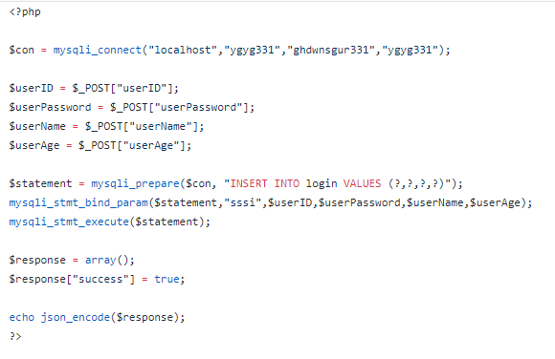

코드 내용으론 데이터베이스에 접속해

안드로이드에서 받은정보를 입력하도록 한다

Response로 json화해서 안드로이드로 보낸뒤 안드로이드에서 json으로 데이터를 받도록 하였다.

Php와 안드로이드 연결하기.

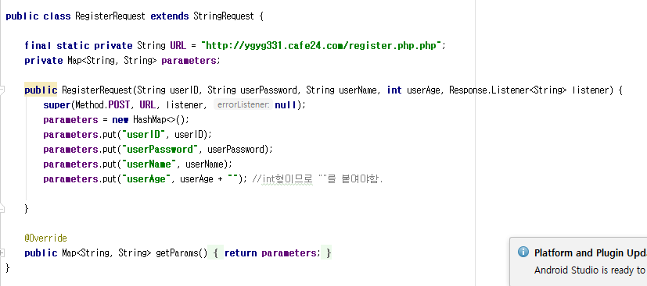

로그인 Request와 비슷한 내용이지만 차이점으론 저장하고자 하는 정보가 달라졌다는 것이다.

마찬가지로 자료구조로는 hashmap을 사용하였으며 입력한 정보로는 id pw 이름 나이가 있다. 이는 연습삼아 해보는 것이지만 개발어플에 적용한 후엔 연구자 이름, 데이터, 최초입력시간, 최초수정시간등을 올릴 예정이다.

그 후 연동할 수 있도록 안드로이드로 작업해준다.

Result

